Скоро в школу
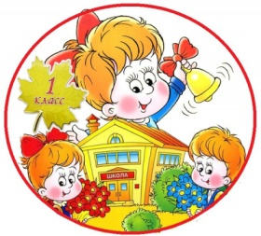 Как надо вести себя родителям
- знать возрастные особенности ребёнка, учитывать их при предъявлении требований к нему
- формировать положительную самооценку у ребёнка
- создавать благоприятный психологический климат для ребёнка в семье
- быть щедрыми на проявление любви к ребёнку
- развивать необходимые компоненты школьной зрелости у ребёнка
- создавать условия для развития интеллекта ребёнка
- читать ребёнку рассказы, стихи, сказки, обсуждать их с ребёнком; петь песни, слушать музыку, смотреть детские фильмы
- ходить в музеи, театры, на экскурсии и т.д.
- обеспечить соответствие игрушек возрасту ребёнка
- стимулировать сюжетно-ролевые и режиссерские игры, игры с правилами
- моделировать в сюжетах игр его учёбу в школе
- поощрять общение со сверстниками
- учить ребёнка управлять своими эмоциями
- беречь и укреплять физическое и психическое здоровье ребёнка
- при принятии решении о том, когда вести ребёнка в школу, руководствуйтесь его индивидуальными особенностями, заранее проконсультируйтесь у специалистов об уровне его школьной зрелости

Как не надо вести себя родителям будущего первоклассника
- пускать развитие ребёнка на самотёк
- пытаться записать ребёнка в «престижный» класс
или школу, руководствуясь своими амбициями,
а не особенностями развития ребёнка
- формировать у ребёнка заниженную самооценку, комплексы неполноценности
- отвергать ребёнка в семье, утверждая, что со школьными трудностями он обязан справляться сам
- опекать ребёнка сверх меры или лишать его разумной опеки совсем
- быть равнодушным к ребёнку, к его интересам и к его будущему

